2018年9月4日 星期二 多云 27～35℃

益阳大通湖200MWp渔光互补发电项目

二期100MWp渔光互补发电项目情况：

* 巡视68-69区、63-65区、71-72区存在问题；
* 68区桥架焊接未防腐处理、桥架支架连接螺栓无垫片及弹簧垫，爬梯上晾晒衣物；
* 69区桥架盖板封堵及桥架支架防腐，桥架跨接线未连接；
* 72区接地扁铁宽度为25mm ，个别未封堵；
* 监控立杆接地搭接倍数不够2倍，焊接未三面焊接；

28-38区现场未发现消缺施工人员

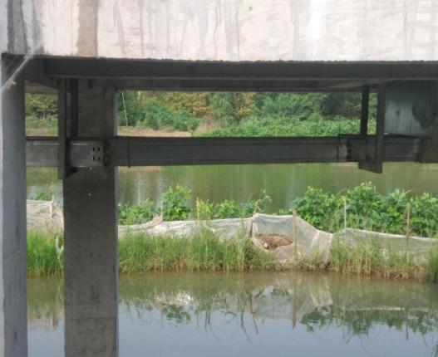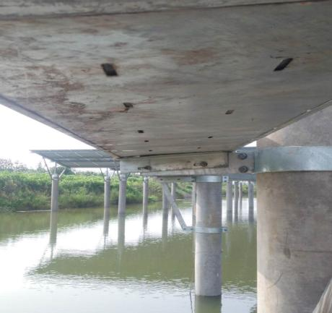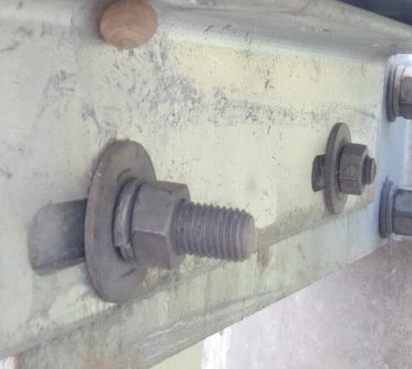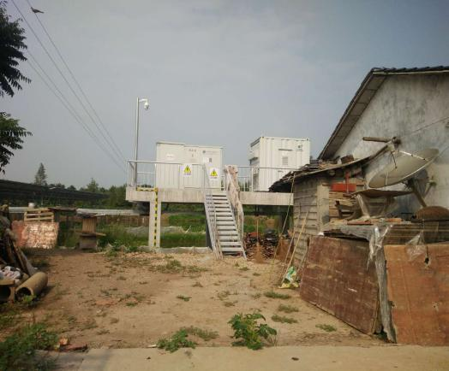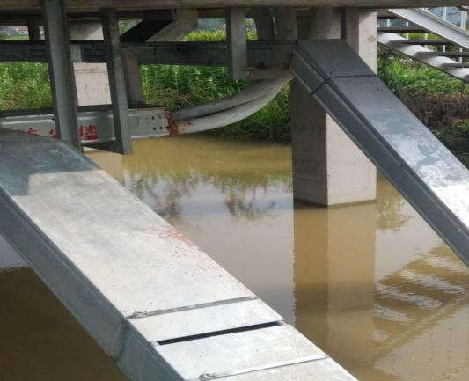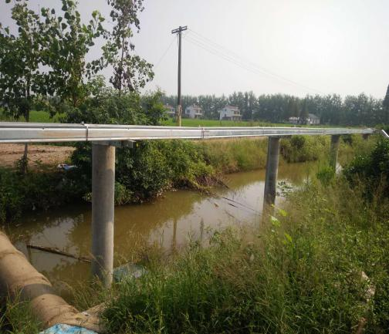 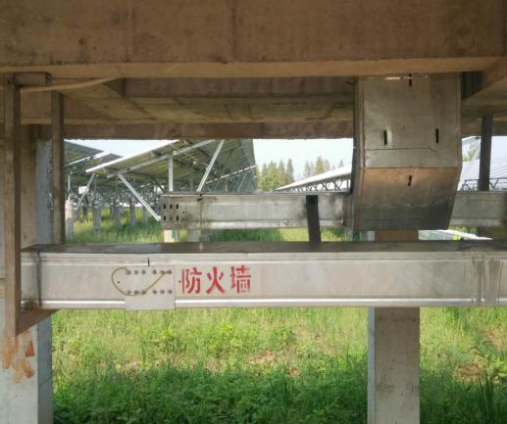 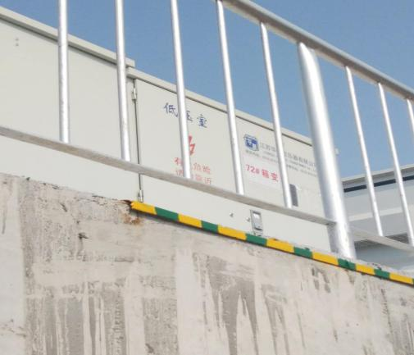 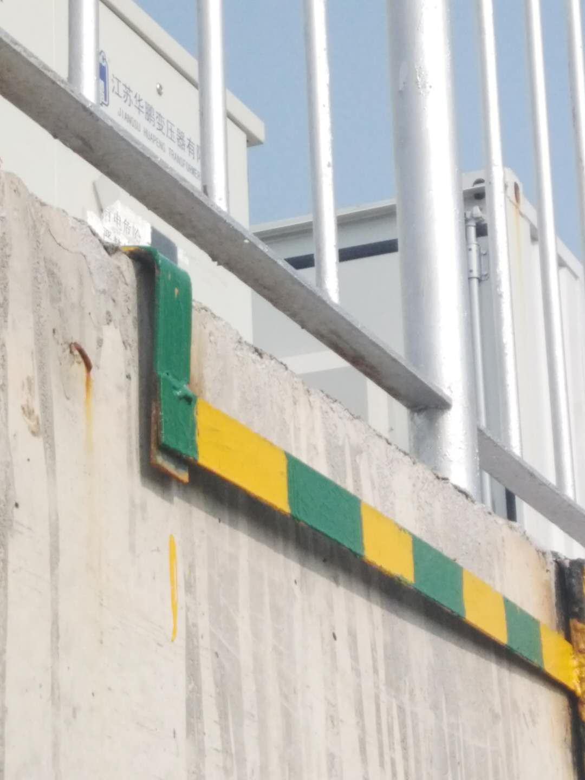

现场人员：张海龙、黎建光